2026第六屆工商時報數位金融獎 參選資料表
【AI 智能實踐典範獎】

公司基本資料
公司名稱 | 富邦綜合證券股份公司
公司成立時間 | 1988年7月成立
登記資本額 | 16,258,551仟元
營收規模 | 25,191,413仟元(2024年)
員工人數 | 在台正式員工數 2700 人  (不含兼職、約聘、派遣、外包、時薪人員)
分支據點 | 54
公司簡介 | 富邦證券成立於 1988 年，為涵蓋經紀、承銷、自營與財富管理等業務之綜合券商，總資本額達新台幣162.59億元。富邦證券為富邦金控百分之百持有之子公司，旗下國內子公司包括富邦期貨、富邦投顧、富邦證創投、富邦閩投創投；國外則有富邦證券(香港)、日盛嘉富證券等子公司。2023年4月9日富邦證券正式與日盛證券合併，各項業務均顯著成長，持續發揮整併優勢。  富邦證券以「客戶需求」出發，整合金控及投顧研究資源，結合客戶分群服務與輔銷整合模式，並以數位及實體 (Online and Offline)串流優勢，快速回應不同客群的理財需求，創造市場差異化的競爭優勢，致力成為客戶最佳理財夥伴。子公司富邦投顧與富邦期貨也積極強化會員經營、顧問業務，用專業提供客戶全面且更有價值的理財服務。  為實踐永續投資理念，富邦證券於2023年率業界之先推出跨商品的「ESG專區」，導入台股、美股、海外債及基金等四大投資商品的ESG評分，搭配定期定額業務，攜手投資人成就「投資」與「永續」共好新局。2023年更成立「永續發展委員會」，以具體行動強化責任投資策略，引領輔導企業落實執行ESG管理。  富邦證券以「正向力量 開創價值」的品牌核心理念，用正向的精神提供客戶專業且有溫度的金融服務，致力為每位客戶開創財富管理新價值。近年來，富邦證券聚焦ESG四大策略主軸：「低碳、數位、激勵與影響」，透過設定目標、追蹤量化指標的達成情形，展現實踐永續承諾的行動力。
主要產品/服務 | 經紀業務簡介  富邦證券本著投資理財專業形象及產品多樣化的服務，提供客戶台股、期貨、業務服務。 提供的經紀業務商品有：台股(含定期定額)、信用交易、不限用途款項借貸、借券、期權等。富邦證券將透過深化各類客群經營、聚焦整合研究資源、提升系統平台功能，提供多樣化經紀商品及客製化服務，持續鞏固經紀商品業務。
官網網址 | 富邦綜合證券股份有限公司_富邦綜合證券
數位金融網址 | 富邦綜合證券股份有限公司_富邦綜合證券
其他 | 參賽公司是否隸屬於金控或集團旗下：  □否；■是 富邦 金控/集團
【AI 智能實踐典範獎】
參選資料
方案名稱 | 富邦 AI PRO：從交易工具到決策平台的 AI 智能實踐典範
注意事項 | - 全文文章為A4大小的紙張，邊界設為標準（上下2.54cm、左右3.18cm），內文之字體採用標楷體14號中文字體，英文字體採用14pt Times New Roman字體，行距為固定行高22pt。  - 參選文件內容除文字表述外，相關資訊請以數據量化或圖表，每項參選文件包含表格、圖片A4規格15頁為上限（不含報名表、同意書及附件），並標註頁碼。  - 每分項說明至少500字以上為原則，可輔以圖表/數據陳述，表格有限可自行延伸表格。  - 簡章中所列「評分項目及評分比重」，請務必根據事實，就參選業務之內容及特性陳述之，並具體以數據表示績效、成果、效益。
實務落地成熟度30% | 評選重點： AI 應用是否已上線營運，非概念性或 PoC，是否已深度整合既有授信、理賠、風控、客服、法遵等業務流程，系統穩定度、可擴充性與維運機制是否健全，是否具備跨部門或跨單位導入經驗。

以投資旅程為核心，打造已深度落地的智慧投資平台
在數位投資快速普及、投資資訊爆炸成長的市場環境下，投資人面臨的核心挑戰，已從「是否取得資訊、完成交易」，轉為如何在龐大且快速流動的多源資訊中，迅速掌握重點、形成判斷，並做出更具信心的投資決策。富邦證券洞察此一結構性轉變，未將 AI 視為既有服務的附加功能，而是從產品本質重新定義券商 App 的角色，推出以 AI 為核心的新世代智慧投資平台【富邦 AI PRO】，將券商 App 由交易導向工具，升級為能實質參與投資人決策歷程的智慧平台。
【富邦 AI PRO】的成熟度展現在其已全面整合至投資人高頻使用的核心前台場景，而非停留於概念展示或單點 PoC。平台目前已涵蓋「AI分析師」、「AI 投資助理」、「法說會摘要」、「相似K 線」、「K線選股與畫線」、「投資行事曆」、「模擬交易」、「AI 個人化專區」及國外期貨整合等功能，完整支援投資人從資訊理解、標的研究、技術分析、事件追蹤、策略驗證到個人化洞察的決策需求，形成具連續性與整合性的決策支持體系，而非僅是功能堆疊。
更重要的是，【富邦 AI PRO】已成功將券商 App 的使用情境，從過去集中於「看盤、查價、下單」的交易時點，延伸至投資人日常研究、提問、追蹤與練習的全流程場景。即使未立即進行交易，投資人仍可透過「AI分析師」、「法說會摘要」、「投資行事曆」、「模擬交易」及個人化資訊持續進行準備與累積，顯著提升平台使用頻率與黏著度，並重新定義券商數位服務的價值定位。
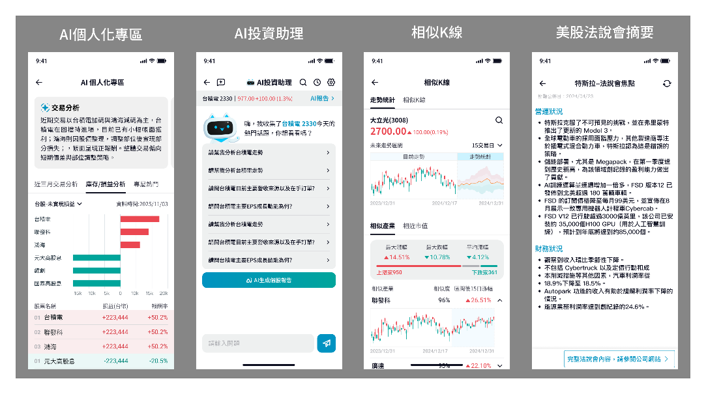
▲多項 AI 功能已完成實際落地，並正式開放用戶使用
此外，【富邦 AI PRO】亦展現高度延展性與平台化潛力，除台股服務外，進一步整合國外期貨交易與帳務，支援跨市場、多商品操作需求，提升整體服務完整度與使用體驗。整體而言，【富邦 AI PRO】不僅是一項數位創新功能，而是一套已深度嵌入核心服務流程、具實際使用價值且可持續擴充的智慧投資平台架構，展現富邦證券高度成熟的 AI 應用落地能力。
技術可行性與專業度25% | 評選重點： AI 模型與技術選型是否合理，如 LLM、ML、RPA+AI、生成式AI等，是否採用可解釋性AI（XAI）、模型監控（Model Monitoring）資料治理、模型訓練、更新與版本控管是否完善，是否符合金融業資安、隱私與資料最小化原則。
AI功能模組化整合，建構可分析、可互動、可推演的服務架構
【富邦 AI PRO】的技術可行性，不在於技術名詞的堆疊，而在於能否將 AI 真正落實於高資訊密度、高決策強度的證券服務場景，並轉化為投資人可感知、可操作、可持續使用的服務體驗。基於此一思維，富邦證券系統性整合生成式 AI、資訊整合、內容摘要、互動問答、歷史型態比對與個人化分析等能力，全面導入投資人決策旅程，打造具完整性與實用性的智慧投資平台。
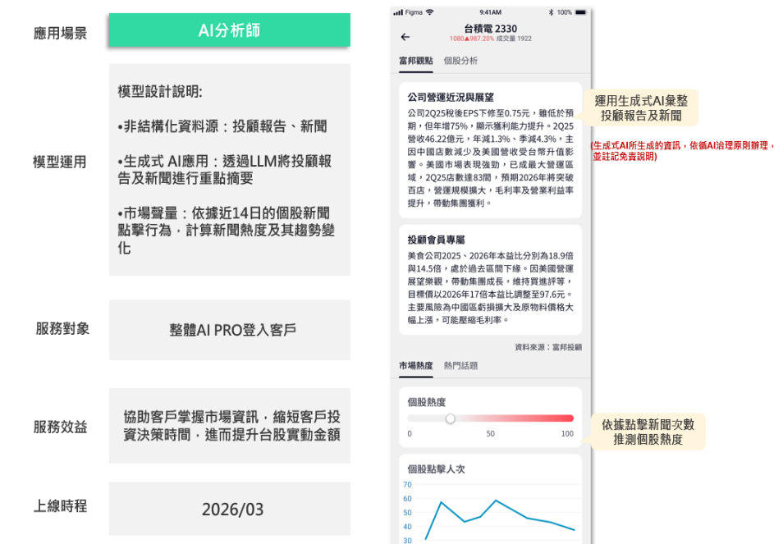
在資訊理解層面，【富邦 AI PRO】透過「AI分析師」、「AI投資助理」與「法說會摘要」，建構平台的 AI 資訊理解引擎。「AI分析師」從個股出發，整合投研重點、營運概況、競爭分析與市場關注度，協助投資人快速掌握標的輪廓；「AI投資助理」以自然語言問答方式，降低資訊查詢與理解門檻；法說會摘要則將企業長篇揭露內容轉化為可快速吸收與比較的關鍵資訊。整體而言，平台已具備成熟的內容萃取、語意整合與知識轉譯能力，有效提升投資人資訊吸收效率。
▲ AI 分析師結合生成式 AI，彙整投顧報告與新聞資料，提供個股關鍵摘要與新聞聲量分析，快速呈現市場關注度與趨勢，協助使用者即時做出投資判斷。
在分析推演層面，【富邦 AI PRO】整合「相似K線」、「K線選股」與「K線畫線」等功能，強化技術分析的可理解性與可操作性。透過歷史型態比對、條件搜尋與互動式圖表標註，投資人得以從單純「看圖」，進一步理解型態意涵並實際應用於研究與判斷，將原本仰賴經驗的分析能力轉化為直觀的數位工具。
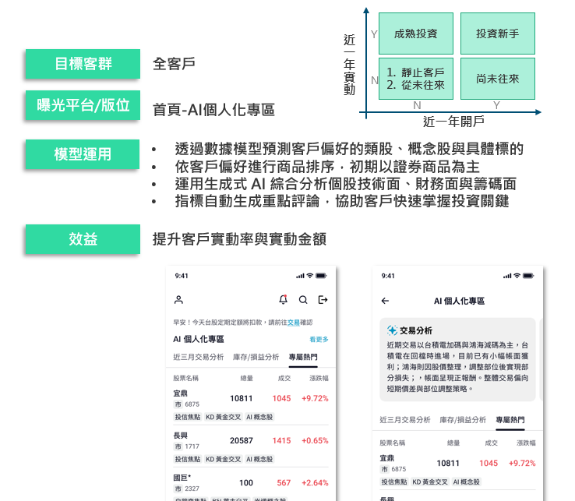
在個人化與情境式服務層面，【富邦 AI PRO】透過投資行事曆與「AI 個人化專區」，整合投資人關注標的、持股資訊、交易狀況與重要事件，提供具時間脈絡與高度關聯性的資訊呈現。搭配模擬交易與國外期貨整合服務，平台不僅強化決策支持，也展現向能力培養、多商品整合與高階個人化應用延伸的技術潛力。
▲ AI 個人化專區運用機器學習與生成式 AI，依使用者行為即時產生專屬推薦與關懷內容，打造一人一版的精準體驗。
綜上，【富邦 AI PRO】並非為導入 AI 而導入 AI，而是以投資人關鍵決策痛點為核心，選擇最適切的技術能力加以整合，打造真正符合證券場景需求的智慧投資服務。此種由場景驅動、由體驗落實的技術架構，使 【富邦 AI PRO】兼具高度可行性、服務合理性與持續擴充性。
營運效益與量化成果25% | 評選重點：是否提出具體量化指標（KPI）， 成本降低（如人力、作業時間），效率提升（處理時間、通過率）， 風險降低（詐欺率、不良率），客戶體驗改善（滿意度、留存率），成效是否經內部或第三方驗證。
【富邦 AI PRO】的價值不僅體現在產品創新本身，更在於全面重塑券商平台的經營模式、深化客戶互動關係，並系統性提升數位服務的整體價值。對投資人而言，【富邦 AI PRO】有效降低面對龐大且高變動性市場資訊時的理解門檻與研究成本，透過「AI 分析師」、「AI 投資助理」與「法說會摘要」等核心功能，協助使用者快速掌握關鍵重點，使投資資訊由「看得到」進一步升級為「看得懂」，同時兼顧新手入門需求與進階投資人的效率提升。
在使用體驗層面，【富邦 AI PRO】建構一站式的投資支援環境，讓投資人能於同一券商 App 內完成提問、理解、搜尋、分析、追蹤、模擬與交易等完整流程，顯著降低對外部工具與跨平台操作的依賴，使券商 App 由單純的交易入口，進化為支撐完整投資旅程的核心平台，進而提升整體使用流暢度與黏著度。
從平台經營角度觀察，【富邦 AI PRO】有效擴大券商 App 的使用情境。平台不再僅於交易需求發生時被動啟用，而是透過 AI 分析、「投資行事曆」、「模擬交易」、型態探索與個人化資訊推播，成為投資人盤前研究、盤中觀察與盤後追蹤的日常工具，持續帶動登入頻率、停留時間與跨功能使用率成長，推升整體活躍度。
此一價值轉變亦已明確反映於實際營運數據上。自 2025 年 11 月上線以來，【富邦 AI PRO】已累積超過 28 萬下載人數、22.9 萬登入用戶，並帶動 7 萬筆以上實際交易人數，且下載、登入與交易量均呈現穩定的週成長趨勢，顯示產品能力的升級已成功轉化為實際使用行為與投資決策動線的改變。
在使用型態上，投資人亦明顯將【富邦 AI PRO】視為日常分析與決策輔助的主要入口。其中，「AI 投資助理」問答互動次數單月累積達 21,345 次，平均每日約 854 次，並於 2026 年 2 月 25 日創下單日 2,325 次的使用高峰，顯示使用者已高度依賴 AI 問答進行即時分析、疑問釐清與策略思考，成功將 AI 從輔助功能推升為核心互動介面。
另一方面，市場與用戶回饋亦為產品價值提供正向佐證。【富邦 AI PRO】 於 App Store 獲得 4.7 顆星評分，Google Play 累積 10 萬次以上下載，用戶普遍肯定其 AI 分析能力、資訊整合深度與操作效率，認為有助於提升投資決策品質與使用體驗，進一步強化品牌信任與平台吸引力。
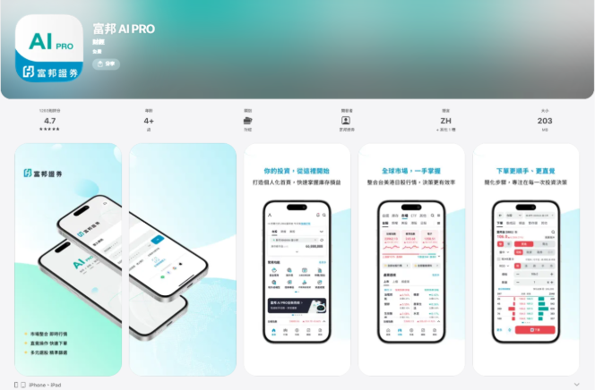
▲富邦 AI PRO 於 App Store 獲得 4.7 顆星高分評價

當投資人能在同一平台中完成資訊理解、問題釐清、策略驗證與投資脈絡回顧，其對券商 App 的認知亦由「下單工具」轉變為「決策夥伴」。此一由工具性走向決策性價值的轉變，不僅強化平台在投資流程中的影響力，也為長期客戶經營、商品延伸與高價值客群服務奠定堅實基礎。
整體而言，【富邦 AI PRO】的營運效益可歸納為三個核心面向：大幅提升投資資訊理解效率與客戶體驗、有效擴大非交易時刻的使用價值、並強化券商數位服務的差異化與長期經營潛力，實質推動券商由交易導向走向決策導向的數位服務模式升級。
AI 治理與法遵設計20% | 評選重點：是否納入 AI 風險管理、模型責任歸屬與人機協作機制，  是否符合金管會、個資法、資安法等規範，是否建立內部 AI 使用規範、審查與稽核流程。
以完整治理機制與多重護欄設計，確保 AI 應用穩健、可信且可持續
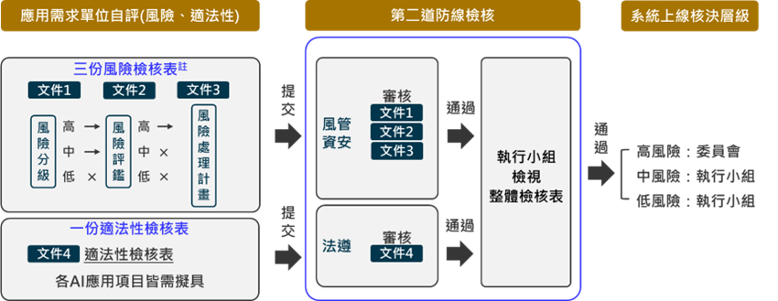
在金融產業高度監理與高度信任要求下，AI 應用的關鍵不僅在於功能創新，更在於是否具備完善治理、風險控管與持續監督機制。富邦證券推動【富邦 AI PRO】 時，已將相關 AI 功能全面納入公司既有人工智慧治理架構管理，透過「組織治理、風險控管、系統生命週期管理」三大面向，確保各項 AI 應用在上線前均完成評估、審核與核決，並於上線後持續納入追蹤與監控，落實負責任的 AI 實踐。
▲風險控管機制
在治理機制上，富邦證券設有人工智慧治理委員會作為 AI 發展與治理之最高決策單位，並由人工智慧治理執行小組統籌制度落實、疑義釐清及風險、法規、系統整合等議題諮詢。【富邦 AI PRO】所涉及之 AI 功能，均須依制度化流程進行管理，由需求單位先行自評風險與適法性，再經風險管理、法令遵循、資訊安全等第二道防線審核，最後依核決層級完成審查程序，確保各項功能並非在缺乏控管下直接面向客戶提供服務。

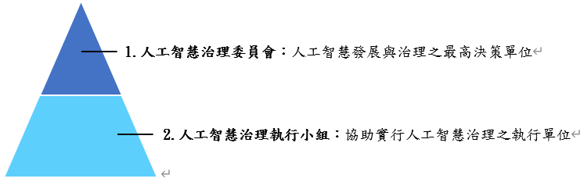
▲人工智慧治理組織架構
在系統生命週期控管上，【富邦 AI PRO】相關功能自規劃、設計、資料輸入、模型建立、驗證到佈署與監控，各階段皆有相應控管措施。資料使用過程重視來源確認、處理軌跡留存與適法性管理，確保資料可回溯、可檢視；模型與系統上線後，亦持續監控其運作表現與服務品質，形成完整的事前審查、事中控管、事後追蹤機制。
此外，針對生成式 AI 可能產生不正確、不完整或不恰當資訊之風險，【富邦 AI PRO】亦設有幻覺檢核與相關護欄機制。平台要求 AI 回應須建立在既有資料來源、明確應用情境與可控範圍內，並透過內容限制、輸出控管與風險檢核，降低 AI 提供錯誤資訊或不當內容予用戶的可能性。
整體而言，【富邦 AI PRO】的 AI 治理設計強調四項核心原則：
一、AI 功能須經正式評估與審核後始得上線；
二、上線後持續納入監控與追蹤；
三、資料使用須經來源確認與適法性控管；
四、透過幻覺檢核與護欄機制確保服務內容穩健可信。
這使【富邦 AI PRO】在追求創新體驗的同時，亦能兼顧金融服務所要求的法遵性、適當性與可信度。
綜合摘要 | 評選重點：摘要綜合性特點、具體說明其績效及市場未來發展性。
以AI重塑投資服務價值，樹立券商決策平台新典範
【富邦 AI PRO】智慧投資平台，精準回應資訊極大化時代下投資服務的核心需求──投資人所需要的，已不只是更多資訊，而是一套能協助理解資訊、整理脈絡、探索機會、驗證策略並陪伴持續成長的決策支持系統。透過「AI 分析師」、「AI 投資助理」、「法說會摘要」、「技術分析工具」、「投資行事曆」、「模擬交易」、「個人化專區」與國外期貨整合，富邦證券成功打造一套橫跨資訊理解、分析推演、事件掌握與個人化服務的完整智慧投資平台。
本案的關鍵突破，在於以 AI 為核心重構券商 App 的價值定位，將平台由「交易工具」實質升級為「決策平台」。AI PRO 讓投資人於交易前、中、後，都能獲得具脈絡、貼近個人情境的決策支持，實現從「看得懂、問得到、找得到」，進一步邁向「做得到、練得會」的完整投資體驗。
此一價值轉換已明確反映於實際營運數據上。自 2025 年 11 月上線以來，【富邦 AI PRO】已累積 28 萬以上下載人數、22.9 萬登入用戶，並帶動 7 萬筆以上實際交易人數，且每週下載、登入與交易量持續成長，顯示平台能力的升級，已成功轉化為投資人真實的使用行為與決策動線改變。
從落地、技術、營運與治理面向觀察，【富邦 AI PRO】已深度嵌入券商核心前台場景，具備成熟可行且可擴展的 AI 架構，在有效提升投資理解效率的同時，亦成功擴大「非交易時刻」的使用價值，提升平台登入頻率、停留時間與跨功能使用率，並兼顧金融服務對穩定性、可信度與合規治理的高度要求。
除了量化指標外，市場表現與用戶回饋亦形成正向佐證。【富邦 AI PRO】於 App Store 維持 4.7 星高評價，Google Play 下載次數已突破 10 萬，顯示整體市場接受度良好。用戶普遍肯定其 AI 分析深度、資訊整合能力與操作效率，有效提升投資決策品質與整體使用體驗，進一步強化品牌信任與平台吸引力。
整體而言，【富邦 AI PRO】不僅展現富邦證券在 AI 與數位金融整合上的前瞻實踐，更以實際數據證明其已成功推動券商 App 從交易導向邁向決策導向，為台灣證券業樹立具備高度創新性、落地成效與長期發展潛力的智慧投資平台新標竿。
其他說明 | 一、本案件是否為前屆參選案件之延伸業務？  □是；前屆案件名稱：  ■否  二、若為前屆參賽案件之延伸、優化、展延，請說明新增內容或其差異性。(需具體闡述新增與異同之處，並以數據輔以文字表述，其內容至少800字以上，列為評分參考依據。)

